30.04.2020
ЗДРАВСТВУЙТЕ!
Мы продолжаем изучение МДК.04.01 Техника и технология частично механизированной сварки плавлением в защитном газе. Сегодня мы поговорим о техннологии частично механизированной сварки плавлением в защитном газе углеродистых и низколегированных сталей.
Тема урока: Технология частично механизированной сварки (наплавки) плавлением в защитном газе
Цель урока:
1. Познакомиться с технологией выполнения частично механизированной сварки плавлением в защитном газе углеродистых и малолегированных сталей.
Приступим.
ТЕХНОЛОГИЯ СВАРКИ
УГЛЕРОДИСТЫХ И НИЗКОЛЕГИРОВАННЫХ СТАЛЕЙ
Марка стали |  | Свариваемость | Технологические особенности сварки
Углеродистые | Ст3; Ст4; Ст3кп; Ст4кп; Стали 10,15,20 | Хорошая | Защитная среда:  СО₂; СО₂+О₂; Ar+СО₂; Ar+О₂+СО₂; Ar+О₂  Электродная проволока:  Св-08Г2С; Св-08ГС; Св-07ГС; Св-12ГС; Св-10ХГ2С1  Порошковая проволока:  ПП-АН8; ПП-АН10; ПП-АН13; ПП-АН21 | Зачистка кромок до металлического блеска
Низколегированные | 10ХСНД; 15ХСНД; 14ХГС; 09Г2; 09Г2СД | Удовлетворительная | Защитная среда: СО₂; Ar+СО₂  Электродная проволока:  Св-08ГС; Св-08Г2С;  Св-08ХГСМ; Св-08ХГ2СМ;  Св-08ХГСМА  Порошковая проволока:  ПП-АН54
 | 12МХ; 15ХМ; 15ХМА; 12Х1МФ; 12Х2М1; 12Х2МФСР
Трудности при сварке
• Разбрызгивание электродного металла при сварке проволоками большого диаметра и в углекислом газе.
• Чрезмерная выпуклость шва с резким переходом к основному металлу.
• При использовании проводок диаметром 1,6 - 4 мм снижение ударной вазкости металла шва.
Подготовка к сварке
Углеродистые и низколегированные стали разрезают на заготовки газовой, плазменной или воздушно-дуговой резкой с последующей зачисткой участков нагрева резцовыми или абразивными инструментами до удаления следов огневой резки.
Перед сборкой стыка свариваемые кромки на ширину 20 мм зачищают до металлического блеска и обезжиривают.
Стыки собирают в сборочных приспособлениях или с помощью прихваток. Их ставят с применением присадочных проволок той же марки, какой будет выполнена сварка корневого шва.
Высота прихватки должна быть равна 0,6 - 0.7 толщины свариваемых деталей, но не менее 3 мм, при толщине стенки до 10 мм или 5 – 8 мм при толщине стенки более 10 мм.
Прихватки необходимо выполнять с полным проваром. Их поверхность должна быть тщательно обезжирена. Прихватки, имеющие недопустимые дефекты, следует удалить механическим способом.
Сварочную проволоку в течение 1,2 - 2 ч прокаливают при температуре 150 – 250 °С.
Ржавчина на проволоке резко ухудшает стабильность процесса сварки. Удалять ржавчину рекомендуется травлением проволоки в 5% - ном растворе соляной кислоты с последующим прокаливанием 1,5 - 2 ч при температуре 150 - 250 °С.
Выбор параметров режима сварки
1. Сварка производится на постоянном токе обратной полярности.
2. Диаметр электродной проволоки выбирают в зависимости от типа сварного соединения, толщины свариваемого металла и положения шва в пространстве.
Таблица 2.
Зависимость диаметра проволоки от типа соединения и толщины металла
Диаметр проволоки, мм | Толщина металла (мм) для соединений |  |  | Положение шва в пространстве
 | 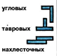 | 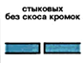 | 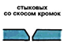
0,8 | 1 | 1 |  | Н, Г, В, П
1 | 1,5 – 2,5 | 1,5 – 2
1 – 1,2 | 3 | 2,5 – 3
1,2 – 1,4 | 4 | 4 – 5 |  | Н, Г, В
1,4 – 1,6 | 5 | 6 | 5 - 6
1,6 – 2 | 6 – 8 | 8 | 8 - 12 | Н
2 – 2,5 | 10 и более | 10 | 14 и более

Таблица 3
Режимы сварки в углекислом газе низкоуглеродистых и низколегированных сталей
Соединение | Размеры, мм |  | Сварочный ток, А | Напряжение на дуге, В | Скорость сварки, м/ч | Диаметр проволоки, мм | Вылет электрода, мм | Расход газа, л/мин | Число проходов
 | s | b
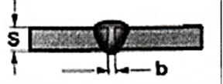 | 0,8-1  1,5- 2  3 | 0-0,3  0-0,8  0-1 | 50-80  90-200  200-380 | 17-18  18-22  23-25 | 25-50  25-55  25-110 | 0,7-0,8  0,8-1,2  1,2-1,4 | 8-10  8-13  12-15 | 6-7  6-7  8-11 | 1
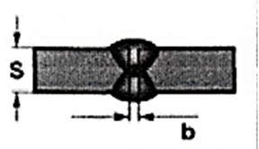 | 4  6  8  10  14 | 0-1,2  0-1,5  0-1,5  0-1,5  0-1,5 | 200-350  250-420  300-450  320-470  380-500 | 23-32  25-36  28-38  29-38  33-40 | 25-120  25-70  20-60  20-45  15-25 | 1,2-1,6  1,2-2  1,2-2,5  1,2-2,5  1,2-2,5 | 12-20  12-20  12-25  12-25  12-25 | 8-12  10-16  11-17  12-18  12-18 | 2
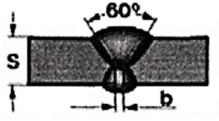 | 16  18 | 0-1,5  0-1,5 | 380-500  380-500 | 33-40  33-40 | 16-25  12-25 | 1,4-2,5  1,6-2,5 | 15-25  18-25 | 12-16  12-18 | 2
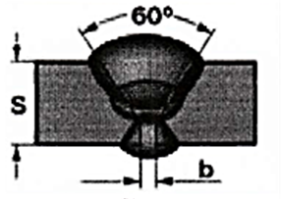 | 20 | 0-1,5 | 380-420  450-500 | 32-36  36-40 | 14-16  18-20 | 1,6-2,5 | 18-25 | 12-18 | 2
 |  |  | 380-420  450-500  350-400 | 32-36  36-40  33-36 | 18-20 | 1,6-2,5 | 18-25 | 12-18 | 3
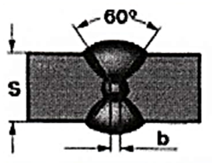 | 24 | 0-1,5 | 380-420  450-500  350-400 | 32-36  36-40  33-36 | 18-20 | 1,6-2,5 | 18-25 | 12-18 | 3
 |  |  | 380-420  350-400  480-500  350-400 | 32-36  33-36  38-40  33-36 | 16-18 | 1,6-2,5 | 18-25 | 12-18 | 4
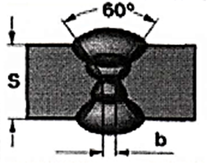 | 32 | 0-1,5 | 380-420  350-400  480-500  350-400 | 32-36  33-36  38-40  33-36 | 14-16 | 1,6-2,5 | 18-25 | 12-18 | 4
Техника сварки
Стыковые соединения металла толщиной 0,8 – 1,2 мм сваривают на медных или керамических подкладках. Металл толщиной более 1,2 мм можно сваривать на весу.
Конструкции с толщиной стенки до 3 мм сваривают за один проход без разделки кромок. Сварку целесообразно выполнять в вертикальном положении сверху вниз. Сварку ведут с периодическим прерыванием процесса или в импульсном режиме.
Металл толщиной 4 мм и более сваривают с двух сторон без разделки кромок, но с зазором.
Сварку в нижнем положении ведут в направлении слева направо - «углом назад» или справа налево - «углом вперед».
Вертикальные швы при толщине металла до 3 мм сваривают сверху вниз, свыше 3 мм - снизу вверх.
При многопроходной сварке стыковых и тавровых соединений для обеспечения провара первый проход выполняют при зазоре до 0,5 мм без поперечных колебаний горелки, а при зазоре свыше 0,5 мм – с поперечными колебаниями.  Второй и последующие проходы выполняют только с поперечными колебаниями.  Последующие швы накладывают после очистки от шлаковой корки предыдущих швов.  При сварке на больших токовых режимах для качественной заварки кратера нужно уменьшить сварочный ток до 150 – 170 А, а напряжение дуги до 24 -26 В. | 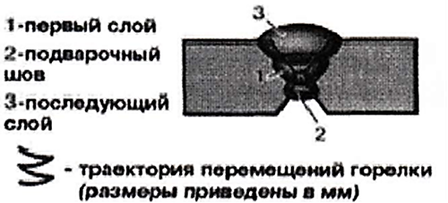
 | 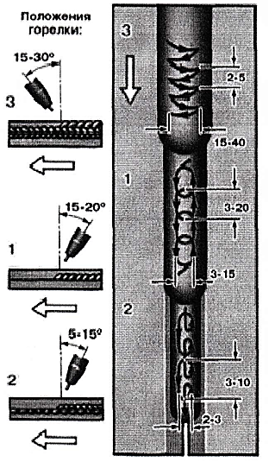

ОТВЕТИТЬ НА ВОПРОСЫ
1. Какое рациональное соотношение имеет смесь Ar+CO₂?
2. Какой оптимальный состав имеет смесь СО₂+О₂?
3. Какое рациональное соотношение имеет смесь Ar+CO₂+О₂?
4. Какой оптимальный состав имеет смесь Ar+O₂?
5. Какие свойства имеет смесь СО₂+О₂?
6. Какими положительными свойствами обладает смесь Ar+O₂?
7. Какие трудности возникают при сварке малоуглеродистых и малолегированных сталей в углекислом газе?
8. Как подготавливают сварочную проволоку?
ОТВЕТЫ ПРИСЫЛАТЬ НА АДРЕС:kopytin.andrej@yandex.ru с пометкой «Технология частично механизированной сварки».
Можно ответы написать в тетради, от руки, сделать фотографию и выслать по указанному адресу.

